Sesión | CE.SO.2025.6
Fecha | 12 de diciembre de 2025
Hora | 11:00 horas
Modalidad | Modalidad híbrida, es decir, tanto de manera presencial en las instalaciones de la Secretaría Ejecutiva del Sistema Estatal Anticorrupción de Jalisco, ubicada en Av. de los Arcos, No. 767, C.P. 44520, Guadalajara, Jalisco, México; como mediante el uso de herramientas tecnológicas, y transmitida a través del canal de YouTube: https://www.youtube.com/watch?v=1WNncV9174c&ab_channel=SistemaEstatalAnticorrupci%C3%B3ndeJalisco

Con apego a lo dispuesto en el artículo 32, numerales 1 y 5, de la Ley del Sistema Anticorrupción del Estado de Jalisco, así como en los artículos 23 y 26 del Estatuto Orgánico de la Secretaría Ejecutiva del Sistema Estatal Anticorrupción de Jalisco, y previa convocatoria emitida el 9 de diciembre de 2025, quienes integran la Comisión Ejecutiva de la Secretaría Ejecutiva del Sistema Estatal Anticorrupción de Jalisco, en adelante la “Comisión Ejecutiva”, se reunieron en su Sexta Sesión Ordinaria de 2025, bajo el siguiente

Orden del Día:

- Lista de asistencia, declaratoria de quorum y apertura de la Sesión.
- Lectura y, en su caso, aprobación del Orden del Día.
- Lectura y, en su caso, aprobación y firma del Acta de la Sesión Ordinaria celebrada el 29 de octubre de 2025.
- Presentación, para conocimiento, del seguimiento de Acuerdos.
- Presentación y, en su caso, aprobación de la ruta de actualización de los mecanismos de coordinación del Comité Coordinador.
- Presentación, para conocimiento, del Mecanismo Estatal de Integración Simplificada de Declaraciones de Situación Patrimonial y de Intereses al Sistema 1 de la Plataforma Digital Nacional mediante SiDECLARA.
- Presentación y, en su caso, aprobación del periodo de tiempo en que se realizará la primera Sesión Ordinaria de la Comisión Ejecutiva, correspondiente al año 2026.
- Asuntos generales.
- Acuerdos.
- Clausura de la Sesión.

- Lista de asistencia, declaratoria de quorum y apertura de la sesión.

En lo que respecta al primer punto del Orden del día, el Mtro. Gilberto Tinajero Díaz, Secretario Técnico de la Secretaría Ejecutiva del Sistema Estatal Anticorrupción de Jalisco (SESAJ), en lo ulterior “Secretario Técnico”, saludó y agradeció la participación de quienes integran la Comisión Ejecutiva en su Sexta Sesión Ordinaria, misma que se llevó a cabo de manera híbrida conforme a lo dispuesto en los artículos 23 y 26 del Estatuto Orgánico de la Secretaría Ejecutiva del Sistema Estatal Anticorrupción de Jalisco.

Acto seguido el Secretario Técnico señaló que, con fundamento en lo dispuesto por el artículo 33, fracción XIII, del Estatuto Orgánico de la SESAJ, solicitó el apoyo del Mtro. Erick de Jesús López Montes, Director de Prospectiva y Políticas Públicas de la Secretaría Ejecutiva del Sistema Estatal Anticorrupción de Jalisco (SESAJ); para llevar a cabo la conducción y moderación de la sesión.

Posteriormente, el Mtro. Erick de Jesús López Montes, verificó la asistencia de los siguientes integrantes de la Comisión Ejecutiva:

NOMBRE | CARGO | ASISTENCIA
Mtro. Miguel Ángel Hernández Velázquez | Integrante del CPS | Presencial
Lic. Mónica Lizeth Ruíz Preciado | Integrante del CPS | Virtual
Mtro. Arturo Antonio Ríos Bojórquez | Integrante del CPS | Presencial
Mtra. Ana Isabel Cortés Coronado | Integrante del CPS | Presencial
Mtro. Gilberto Tinajero Díaz | Secretario Técnico de la SESAJ | Presencial

El Mtro. Erick de Jesús López Montes, hizo del conocimiento que asistieron 5 cinco personas integrantes de la Comisión Ejecutiva, 4 de ellas de manera presencial y 1 una de manera virtual, por lo que informó que existió el quorum legal requerido para sesionar, de conformidad con lo dispuesto por el Artículo 32, numerales 1 y 5, de la Ley del Sistema Anticorrupción del Estado de Jalisco, así como en el Artículo 23, fracción V, del Estatuto Orgánico de la Secretaría Ejecutiva del Sistema Estatal Anticorrupción de Jalisco.

En consecuencia, el Secretario Técnico declaró abierta la Sexta Sesión Ordinaria de la Comisión Ejecutiva de la Secretaría Ejecutiva del Sistema Estatal Anticorrupción de Jalisco, siendo las 11:04 horas del día viernes 12 de diciembre del año 2025. Acto seguido, dio la bienvenida a la Mtra. Ana Isabel Cortés Coronado, como nueva integrante del Comité de Participación Social y por lo tanto de Comisión Ejecutiva.

- Lectura, y en su caso, aprobación del Orden del Día.

Para el desahogo de este punto, el Mtro. Erick de Jesús López Montes dio lectura al Orden del día de la sesión, el cual fue proyectado en pantalla:

- Lista de asistencia, declaratoria de quorum y apertura de la Sesión.
- Lectura y, en su caso, aprobación del Orden del Día.
- Lectura y, en su caso, aprobación y firma del Acta de la Sesión Ordinaria celebrada el 29 de octubre de 2025.
- Presentación, para conocimiento, del seguimiento de Acuerdos.
- Presentación y, en su caso, aprobación de la ruta de actualización de los mecanismos de coordinación del Comité Coordinador.
- Presentación, para conocimiento, del Mecanismo Estatal de Integración Simplificada de Declaraciones de Situación Patrimonial y de Intereses al Sistema 1 de la Plataforma Digital Nacional mediante SiDECLARA.
- Presentación y, en su caso, aprobación del periodo de tiempo en que se realizará la primera Sesión Ordinaria de la Comisión Ejecutiva, correspondiente al año 2026.
- Asuntos generales.
- Acuerdos.
- Clausura de la Sesión.

Habiendo dado lectura al Orden del día, el Secretario Técnico consultó si existía algún comentario al respecto. Al no existir observaciones o comentarios, solicitó al Mtro. Erick de Jesús López Montes dar lectura a la propuesta de acuerdo y someterlo a votación de manera económica.

A.CE.2025.17

Se aprueba el Orden del día de la Sesión Ordinaria de fecha 12 de diciembre de 2025.

Quienes estuvieron a favor lo manifestaron levantando la mano. En consecuencia, las personas integrantes de la Comisión Ejecutiva aprobaron por unanimidad el Orden del día, y se continuó con el siguiente punto.

3. Lectura y, en su caso, aprobación y firma del Acta de la Sesión Ordinaria celebrada el 29 de octubre de 2025.

En el desahogo del tercer punto del orden del día, el Mtro. Erick de Jesús López Montes, señaló que el acta referida fue compartida con antelación vía correo electrónico, y mencionó que en esta ocasión no se recibieron observaciones. El Secretario Técnico consultó si habría algún comentario al respecto; y al no haberlo, solicitó al Mtro. Erick de Jesús López Montes dar lectura al acuerdo y someterlo a aprobación de manera económica.

El Mtro. Erick de Jesús dio lectura al siguiente acuerdo:

A.CE.2025.18

Se aprueba el Acta de la Sesión Ordinaria celebrada el 29 de octubre de 2025.

Quienes estuvieron a favor lo manifestaron levantando su mano. En consecuencia, las personas integrantes de la Comisión Ejecutiva aprobaron por unanimidad, en votación económica, el acta referida.

4. Presentación, para conocimiento, del seguimiento de Acuerdos.

Con relación al cuarto punto del orden del día, el Mtro. Erick de Jesús López Montes presentó en pantalla el cuadro correspondiente al seguimiento de acuerdos.

Año | Número y fecha | Asunto | Estado
2023 | A.CE.2023.14, de 27.07.2023 | Se aprueba la propuesta ejecutiva del Grupo Especializado de Municipios en Materia Anticorrupción (GEMMA), que presenta el Secretario Técnico para que inicien las actividades correspondientes a generar análisis y propuesta de políticas públicas en el ámbito municipal de conformidad a lo establecido en el artículo 31, fracción XIII de la Ley del Sistema Anticorrupción del Estado de Jalisco, así como los principios transversales de Gobierno Abierto y participación social de la PEAJAL. | En proceso  El Estudio especializado se encuentra en ajustes y correcciones para su posterior socialización.
2024 | A.CE.2024.15, de 29.08.2024 | Se aprueba el proyecto de indicadores para el seguimiento y evaluación de la Política Estatal Anticorrupción de Jalisco. | Concluido  Se concluyeron las mesas de trabajo con los enlaces del Comité Coordinador, y la SESAJ se encuentra realizando los ajustes que resultaron de las mesas referidas, con el objetivo de presentar la propuesta de indicadores a Comité Coordinador en su primera sesión ordinaria de 2026.
2025 | A.CE.2025.13, de 29.10.2025 | Se aprueba el Orden del día de la Sesión Ordinaria de fecha 29 de octubre de 2025. | Concluido
2025 | A.CE.2025.14, de 29.10.2025 | Se aprueba el Acta de la Sesión Ordinaria celebrada el 29 de agosto de 2025. | Concluido  Acta publicada y disponible en:  https://www.seajal.org/comision-ejecutiva/sesiones/
2025 | A.CE.2025.15, de 29.10.2025 | Se aprueba la propuesta de ruta para la actualización y mejora de los instrumentos del proceso de implementación de la PEAJAL. | Concluido  La propuesta fue aprobada por el Comité Coordinador, en su Quinta Sesión Ordinaria realizada el 27 de noviembre de 2025, mediante el acuerdo A.CC.2025.21.
2025 | A.CE.2025.16, de 29.10.2025 | Se aprueba la propuesta de diseño de la Guía municipal para identificación de trámites y servicios con riesgos de corrupción. | Concluido

A partir de la información proyectada en pantalla, el Mtro. Erick de Jesús informó que como se apreció en pantalla, el acuerdo A.CE.2023.14, se continua en proceso, dado que el Estudio Especializado se reporta que se está en ajustes y correcciones para su posterior socialización.

De igual forma respecto al acuerdo A.CE.2024.15, informó que se reporta como concluido, habida cuenta que se llevaron a cabo las mesas de trabajo con los enlaces del Comité Coordinador y la SESAJ se encuentra realizando los ajustes que resultaron de dichas mesas, con el objetivo de presentar la propuesta de indicadores al Comité Coordinador en su primera sesión ordinaria de 2026.

Para ampliar la información relativa a los indicadores, el Mtro. Erick de Jesús mencionó que fueron presentados en Comisión Ejecutiva desde el año 2024, y a partir de que se presentaron y se aprobó el anteproyecto de indicadores, lo siguiente, de acuerdo a la metodología aprobada por el Comité Coordinador en 2022, fue la instalación de una mesa técnica para la revisión de los indicadores, cuyo fin fue hacer la valoración técnica y temática de los indicadores con la integración de dos expertos que no formaran parte del servicio público y que fueran expertos en la materia. Es así que se invitó a trabajar al Dr. Alfonso Hernández Valdez y al Dr. Iván Alejandro Salas Durazo, quienes integraron la referida mesa técnica, y fue con ellos con quienes se realizó el trabajo correspondiente. Como se muestra la siguiente imagen el Mtro. Erick indicó que el 11 de febrero de 2025, en las instalaciones de la SESAJ, fue donde se les presentó oficialmente toda la información a los expertos.

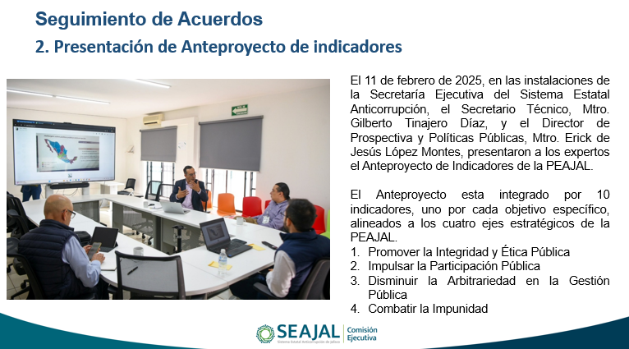

En el mismo sentido, Mtro. Erick de Jesús mencionó que se les compartió a los expertos el anteproyecto, el cual consta de 10 indicadores, uno por cada objetivo específico de la PEAJAL, que a su vez responden a cada uno de los ejes de la misma política, y destacó que 7 de los 10 indicadores tienen vinculación directa con los indicadores aprobados por el Sistema Nacional Anticorrupción. También señaló que el resultado de las mesas técnicas de revisión de indicadores fue la elaboración de 2 informes, uno de valoración temática, y otro de valoración técnica; los cuales, en términos cuantitativos, incluyen 36 observaciones orientadas a fortalecer el aspecto técnico de los indicadores, a cargo del Dr. Iván Alejandro Salas Durazo; en tanto que el Dr. Alfonso Hernández Valdez realizó 37 observaciones enfocadas en el fortalecimiento temático. Acto seguido, mostró en pantalla la siguiente tabla, que detalla el tratamiento que se les dio:

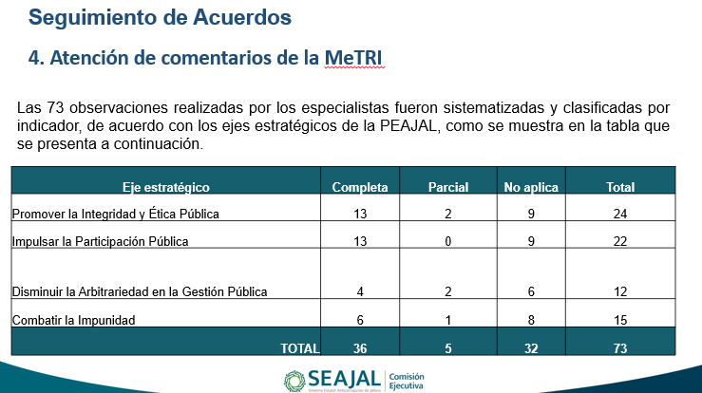

Derivado de lo anterior, se desarrollaron 4 mesas de trabajo con las personas que fungen como enlaces del Comité Coordinador, en donde se les presentó el primer tratamiento que la SESAJ les dio a los resultados, como lo mostró en la siguiente tabla en pantalla:

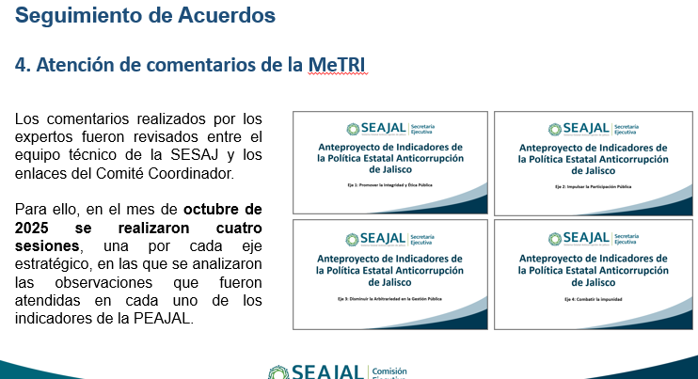

Como resultado de esas mesas de trabajo, surgieron nuevas observaciones, la cuales están siendo debidamente atendidas.

Adicionalmente, el Mtro. Erick de Jesús informó que, en la pasada edición 2025 de la Feria Internacional del Libro de Guadalajara (FIL), los doctores expertos participaron en una mesa de diálogo en la que se abordó la utilidad de este tipo de ejercicios en la gestión pública, los retos para que se pudieran replicar en más áreas de la administración pública, y se presentaron los resultados del análisis realizado.

Para concluir la presentación de este punto, el Mtro. Erick de Jesús mostró en pantalla las fases siguientes:

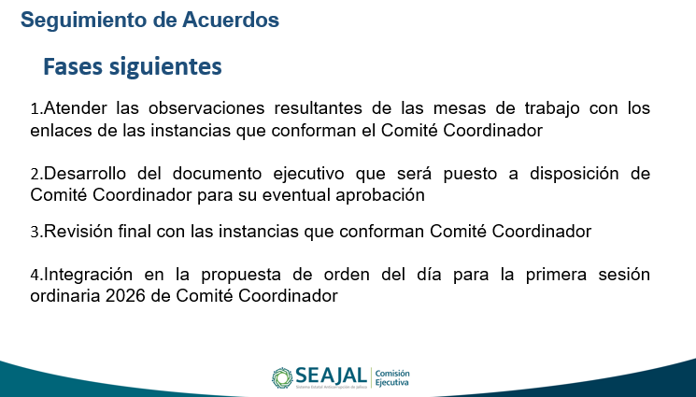

Por su parte, el Secretario Técnico destacó la participación de los expertos dado que fue totalmente gratuita, honorífica, realmente de carácter académico, en la que hubo coincidencias importantes entre ellos, y reconoció el trabajo de la Dirección de Prospectiva y Políticas Públicas en conjunto con los expertos, y puntualizó que es en el proceso de planificación, y no tanto el de evaluación, cuando se deben tener en cuenta los indicadores.

Posteriormente consultó si había alguna observación o comentario. Por su parte el Mtro. Miguel Ángel Hernández Velázquez, felicitó al Dr. Iván Alejandro Salas Durazo y al Dr. Alfonso Hernández Valdez, y señaló que en la mesa de diálogo que hubo en la Feria Internacional del Libro de Guadalajara se constató que, derivado del análisis que ellos realizan de manera independiente cada uno, al final el resultado llega a un mismo punto, lo cual fue muy relevante en la mesa, aunado a la utilidad y los retos. De igual manera felicitó al equipo de la SESAJ por el seguimiento que se le está dado a los acuerdos que arrojó todo el análisis.

El Secretario Técnico añadió que en la FIL se tuvo la presencia de la Maestra Andrea Sarzoza, de la Secretaría de Planeación y Participación Ciudadana, lo cual es importante dado que la Política Estatal Anticorrupción se encuentra en un proceso de evaluación de diseño, y por otro lado la evaluación de los indicadores. Finalmente solicitó continuar con el siguiente punto del orden del día.
5. Presentación, en su caso, aprobación de la ruta de actualización de los mecanismos de coordinación del Comité Coordinador.

En el desarrollo del quinto punto del Orden del día, el Secretario Técnico cedió el uso de la voz a la Dra. Blanca Fátima del Rosario Hernández Morales, Directora de Coordinación Interinstitucional de la SESAJ.

La Dra. Fátima mencionó que se considera pertinente realizar el diagnóstico y la actualización de los diferentes mecanismos de coordinación con los que cuenta hasta ahora el Comité Coordinador, esto con fundamento en el artículo 8, numeral 1, de la Ley del Sistema Anticorrupción del Estado de Jalisco, puntualmente con la fracción II; en donde habla del establecimiento de bases y principios para la efectiva coordinación de sus integrantes. De igual forma con la fracción VII, que es la determinación e instrumentación de los mecanismos, bases y principios para la coordinación con las autoridades de fiscalización, control y de prevención y disuasión de faltas administrativas y hechos de corrupción, en especial sobre las causas que los generan; y fracción X, que faculta el establecimiento de mecanismos de coordinación con los Sistemas Municipales anticorrupción en los municipios que cuenten con ellos.

En cuanto al artículo 31, relativo a las atribuciones de la Comisión Ejecutiva, ésta tiene a su cargo la generación de los insumos técnicos necesarios para que el Comité Coordinador realice sus funciones, por lo que elaborará las siguientes propuestas para ser sometidas a la aprobación de dicho comité; así como la fracción IV, que tiene que ver con los mecanismos de suministro, intercambio, sistematización y actualización de la información en materia de fiscalización y control de recursos públicos, de prevención, control y disuasión de faltas administrativas y hechos de corrupción; de igual manera la fracción V, acerca de las bases y principios para la efectiva coordinación de las autoridades de los órdenes de gobierno en materia de fiscalización y control de los recursos públicos.

Derivado de lo anterior, la Dra. Fátima indicó que se preparó una infografía para la actualización de los mecanismos con los pasos a seguir, como se muestra a continuación:

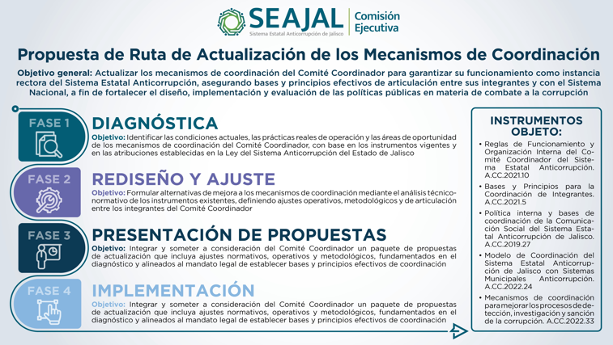

Los mecanismos de coordinación propuestos para su actualización son los que se describen en la siguiente lámina:

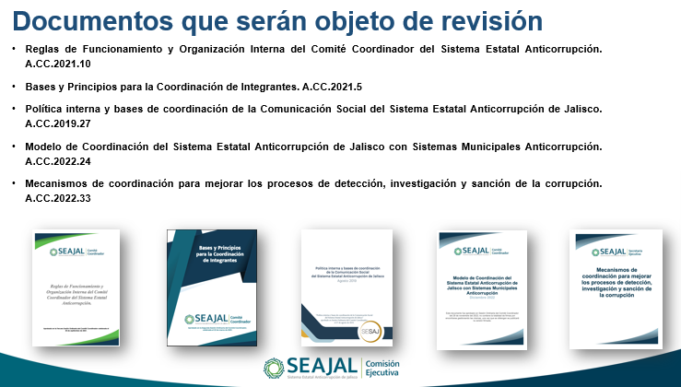

Adicionalmente el Secretario Técnico señaló que no se tiene una ruta aproximada de tiempo toda vez que se está realizando la revisión detallada, pero se estima que sea a lo largo del año 2026, y en la medida en que se vaya avanzado se ampliará la información con los demás integrantes de Comisión Ejecutiva. Consultó si habría comentarios; por su parte la Mtra. Ana Isabel Cortés Coronado preguntó si existe un calendario sobre las actividades para poder ir previendo tiempos.

Por su parte la Dra. Fátima indicó que generalmente se aprueban rutas y posteriormente cuando se trata la información con los enlaces del Comité Coordinador se traza la ruta para hacer la distinción. Al no haber más comentarios al respecto, el Mtro. Erick de Jesús dio lectura al siguiente acuerdo:

A.CE.2025.19

Se aprueba la propuesta de Ruta de actualización de los Mecanismos de Coordinación del Comité Coordinador del Sistema Estatal Anticorrupción de Jalisco.

Quienes estuvieron a favor lo manifestaron levantando su mano. En consecuencia, las personas integrantes de la Comisión Ejecutiva aprobaron por unanimidad, en votación económica, el acuerdo referido y se continuó con el siguiente punto del orden del día.

6. Presentación para conocimiento, del Mecanismo Estatal de Integración Simplificada de Declaraciones de Situación Patrimonial y de Intereses al Sistema 1 de la Plataforma Digital Nacional mediante SiDECLARA.

En el desarrollo del sexto punto del Orden del día, el Secretario Técnico cedió el uso de la voz al Mtro. Miguel Ángel Juárez Tello, Director de Tecnologías y Plataformas de la SESAJ.

Por su parte, el Mtro. Miguel Ángel Juárez Tello contextualizó que se fundamenta en Ley del Sistema Anticorrupción del Estado de Jalisco en su artículo 31, fracción IV; en el Estatuto Orgánico de la Secretaría Ejecutiva del Sistema Estatal Anticorrupción de Jalisco concretamente en el artículo 22, fracción IV; y en las Bases para el Funcionamiento de la Plataforma Digital Nacional, específicamente en los artículos 23, 40 y 41.

Agregó que el objetivo del Mecanismo es el de facilitar, asegurar y estandarizar la incorporación de declaraciones patrimoniales e intereses en su versión pública a la Plataforma Digital Nacional del Sistema Nacional Anticorrupción, de manera temporal y complementaria a la interconexión tradicional, particularmente para aquellos entes públicos que no cuentan con infraestructura tecnológica, sistemas compatibles o personal especializado para realizar la interconexión directa al Sistema 1. Co se muestra en la siguiente lámina:

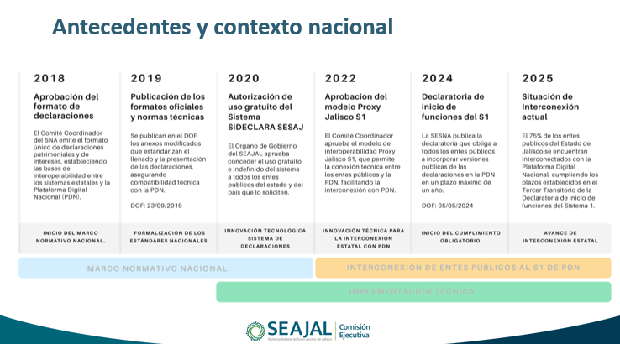

En el mismo sentido, en la siguiente lámina puso a la vista la situación actual de la interconexión con el Sistema S1 de la Plataforma Digital Nacional:

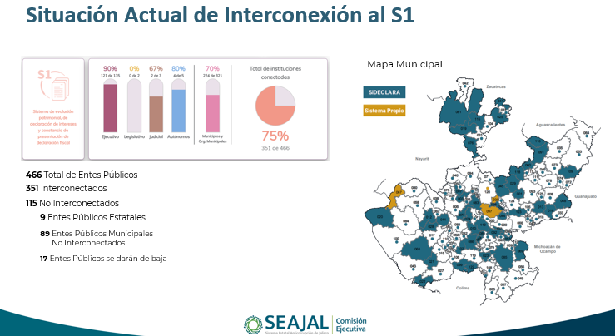

Continuó mencionando que el mecanismo alterno de cumplimiento del Sistema 1 es una vía adicional y temporal que permite a los Entes Públicos del Estado de Jalisco cumplir con la Declaratoria de Inicio de Funciones del Sistema 1 de la Plataforma Digital Nacional (PDN) mediante el uso de SiDECLARA SESAJ, en la que es posible consultar a través de un archivo de datos abiertos en versión pública a través de Proxy Jalisco, cuando no cuentan con la capacidad técnica para realizar la interconexión tradicional al S1, el cual sirve para garantizar el cumplimiento del artículo Tercero Transitorio de la Declaratoria de Inicio del Sistema 1 expedida por la SESNA, y evitar el incumplimiento generalizado de los entes con capacidades tecnológicas insuficientes. Señaló que homologar y estandarizar los procesos de integración mediante un formato validado desde SiDECLARA SESAJ, beneficia a los entes públicos estatales y municipales, especialmente aquellos que no cuentan con infraestructura para interconexión y carecen de personal especializado en desarrollo o integración tecnológica, lo cual describió en la siguiente lámina:

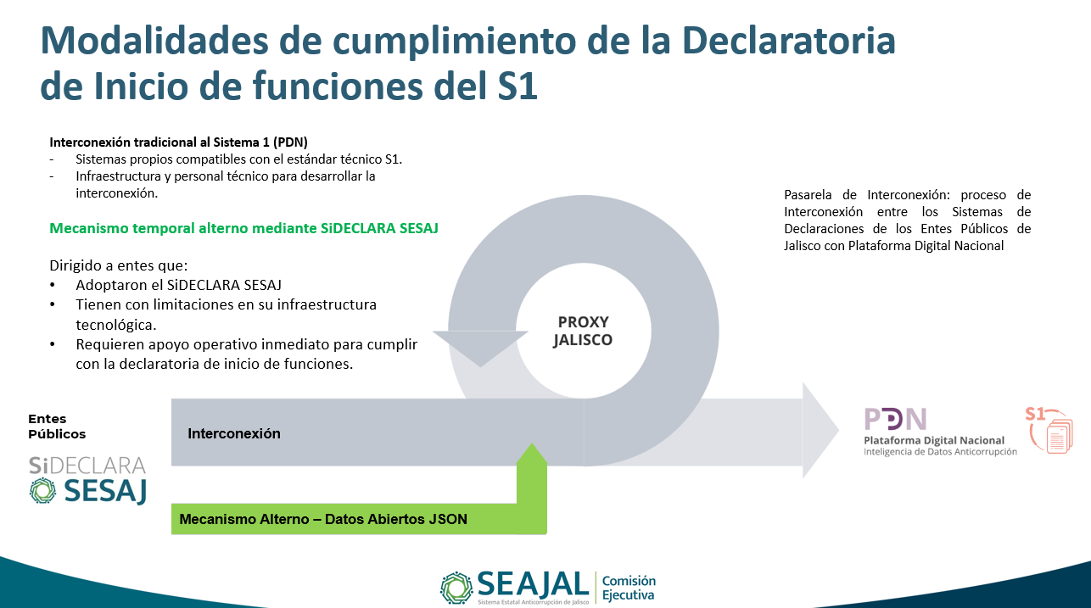

Puntualizó que las próximas acciones serán el envío del Mecanismo a la Secretaría Ejecutiva del Sistema Nacional Anticorrupción (SESNA) para su validación técnica, conforme a lo establecido en las Bases para el Funcionamiento de la Plataforma Digital Nacional, la aprobación del mecanismo por la Comisión Ejecutiva, y posteriormente la aprobación del mecanismo por el Comité Coordinador.

El Secretario Técnico añadió que este punto, sin duda, despliega una parte técnica pero también normativa, porque finalmente esta encomienda de determinar mecanismos de suministro, intercambio y actualización de la información es del Comité Coordinador a nivel nacional, con fundamento en el artículo 113 de la Constitución Política de los Estados Unidos Mexicanos, por lo que esta propuesta es un mecanismo complementario, dado que se ha logrado que todos los municipios dejaran a un lado el papel y reflejaran sus declaraciones en mecanismos electrónicos por lo cual es un paso relevante y que se tiene que lograr cumplir con la declaratoria de funciones para favorecer la tarea.

Por su parte la Mtra. Ana Isabel Cortés Coronado, integrante de la Comisión Ejecutiva, felicitó la exposición del Mtro. Miguel Ángel Juárez Tello y consultó si se tiene previsto el tiempo que falta para el resto de los entes que aún no se han interconectado y puso a consideración la oportunidad de sumar al Comité de Participación Social (CPS) en la socialización del mecanismo. El Mtro. Miguel Ángel Juárez indicó que la SESAJ pone a disposición diferentes mecanismos, lo que hace impreciso dar un tiempo aproximado, por lo cual se estará en coordinación con los entes públicos. El Secretario Técnico agradeció la propuesta de apoyo por el alcance del trabajo regional y territorial del CPS, y agregó que el contar con la localización de los municipios y la región, seguramente favorecerá su impulso.

En el mismo sentido, el Mtro. Miguel Ángel Hernández Velázquez señaló que en unos de los muchos eventos que se tienen con la Secretaría de Planeación y Participación Ciudadana, derivado del plan de desarrollo en las 12 regiones, se podría sumar alguien de la Dirección de Tecnologías y Plataformas de la SESAJ para tener un espacio al momento de visitar las regiones, para trabajar en equipo.

El Secretario Técnico agradeció el apoyo e indicó que le parece muy pertinente el contar con un canal de comunicación para favorecer el apoyo con la Secretaría de Planeación y Participación Ciudadana. Consultó si habría algún comentario más, y al no existir solicitó continuar con el siguiente punto del orden del día.

7. Presentación y, en su caso, aprobación del periodo de tiempo en que se realizará la primera Sesión Ordinaria de la Comisión Ejecutiva, correspondiente al año 2026.

Con relación al séptimo punto del orden del día, el Secretario Técnico señaló que en este punto no se propone una fecha en específico, sino un periodo de tiempo abierto para que la primera sesión ordinaria se realice en la primera quincena de febrero de 2026. Consultó si existía algún comentario, al no tenerlo, solicitó al Mtro. Erick de Jesús registrar el sentido del voto.

En el uso de la voz el Mtro. Erick de Jesús dio lectura al siguiente acuerdo:

A.CE.2025.20

Se aprueba que la Primera Sesión Ordinaria de la Comisión Ejecutiva se lleve a cabo durante la primera quincena de febrero de 2026.

Quienes estuvieron a favor lo manifestaron levantando su mano. En consecuencia, las personas integrantes de la Comisión Ejecutiva aprobaron por unanimidad, en votación económica, el acuerdo referido y se continuó con el siguiente punto del orden del día.

- Asuntos generales

El Secretario Técnico consultó si existía algún asunto que tratar. Al no haber asuntos generales que tratar, se continuó con el siguiente punto del orden del día.

- Acuerdos.

En su Sexta Sesión Ordinaria de 2025, quienes integran la Comisión Ejecutiva llegaron a los siguientes acuerdos:

A.CE.2025.17
Se aprueba el Orden del día de la Sesión Ordinaria de fecha 12 de diciembre de 2025.

A.CE.2025.18
Se aprueba el Acta de la Sesión Ordinaria celebrada el 29 de octubre de 2025.

A.CE.2025.19
Se aprueba la propuesta de Ruta de actualización de los Mecanismos de Coordinación del Comité Coordinador del Sistema Estatal Anticorrupción de Jalisco.

A.CE.2025.20
Se aprueba que la Primera Sesión Ordinaria de la Comisión Ejecutiva se lleve a cabo durante la primera quincena de febrero de 2026.

11. Clausura de la Sesión.

Agotados todos los puntos del Orden del día, y no habiendo más asuntos que tratar, el Secretario Técnico dio por clausurada la Sexta Sesión Ordinaria de la Comisión Ejecutiva de la Secretaría Ejecutiva del Sistema Estatal Anticorrupción de Jalisco, siendo las 11:46 horas del viernes 12 de diciembre de 2025.

Comisión Ejecutiva de la Secretaría Ejecutiva del Sistema Estatal Anticorrupción de Jalisco

Gilberto Tinajero Díaz
Secretario Técnico de la Secretaría Ejecutiva
del Sistema Estatal Anticorrupción de Jalisco

Miguel Ángel Hernández Velázquez Integrante del Comité de Participación Social |  | Mónica Lizeth Ruíz Preciado Integrante del Comité de Participación Social
Arturo Antonio Ríos Bojórquez Integrante del Comité de Participación Social |  | Ana Isabel Cortés Coronado Integrante del Comité de Participación Social

La presente hoja de firmas corresponde al Acta de la Sexta Sesión Ordinaria de la Comisión Ejecutiva de la Secretaría Ejecutiva del Sistema Estatal Anticorrupción de Jalisco, celebrada el viernes 12 de diciembre de 2025, que obra en 14 fojas, incluyendo la presente.

